# 《我的世界中国版》商业化接入文档 V2.1

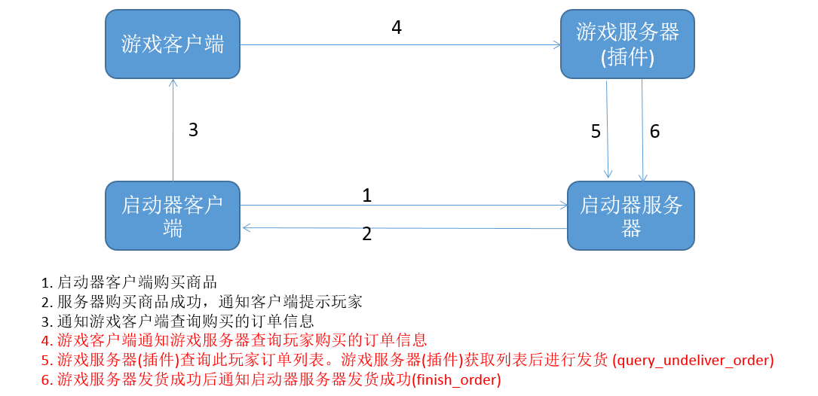

上图为系统架构，第三方服主需要接入步骤4,5,6。其中4通过plugin message进行通信，5,6通过http协议的方式提供。

##### 1.Plugin message接口

##### Plugin message的接口请参考附件的storeplugin示例工程，channel的名字为‘storemod’,接口如下:

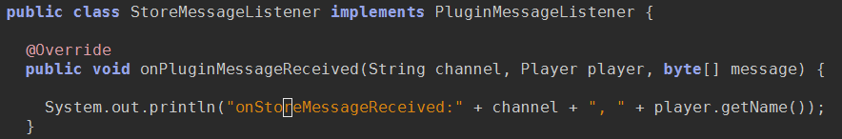

该接口可用于对启动器账号购买商城物品后，对首个进入游戏的角色自动触发发货逻辑，可以不使用；建议改用游戏内输入指令、点击NPC或界面按钮的方式在游戏内主动触发订单查询与发货相关逻辑。

##### 2. http接口

**1.查询指定玩家未发货订单的信息**

**请求链接：**

<http://x19gasobt.nie.netease.com:9090/>[get-mc-item-order-list](http://192.168.46.52:10100/get-mc-item-order-list) （PC正式环境地址）

http://g79gasobt.nie.netease.com:9090/get-mc-item-order-list （PE正式环境地址）

**描述：**

向网易服务器查询指定玩家未发货订单的信息，mc游戏服对这些订单进行发货处理

重要提醒：

1.如果mc游戏已经对订单发货，但网易服务器仍然返回了该条订单，**请不要重复发货**。请mc游戏服务必再次调用接口ship-mc-item-order，再次通知网易服务器修改订单状态

2.强烈建议mc服务器对订单发货进行排队处理，避免并发时发生重复发货的情况

3.返回的订单列表数量上限为100，如果玩家未发货订单超过100，则超出的订单下次请求返回

**请求方法：**

* http POST
* Content-Type: application/json
* Accept: application/json

**http请求头：**

Netease-Server-Sign : 使用SecretKey签名,请参考 签名方法

**请求参数：**

{

"gameid":4619956744566579876,

"uuid":"8a0886b5-eeb5-41f0-b517-f65691a2ce3b"

}

gameid:游戏id（注意：PC游戏请使用PC侧注册的游戏id，PE游戏请使用PE侧注册的游戏id）

uuid:玩家的唯一编号（注意：PC和PE的玩家id是不一样的）

**响应结果：**

{

"code": 0,

"message": "正常返回",

"details": "",

"entities": [

{

"item_id": 90027446413343740,

"uuid": "8a0886b5-eeb5-41f0-b517-f65691a2ce3b",

"item_num":1,

"orderid":1234,

"cmd":"test",

"buy_time":1230782400,

"group" : 1

},

{

"item_id": 90027446413343740,

"uuid": "8a0886b5-eeb5-41f0-b517-f65691a2ce3b",

"item_num":1,

"orderid":1234,

"cmd":"test",

"buy_time":1230782400,

"group" : 1

}

]

}

其中code为0表示成功返回，否则失败，错误码参考错误码列表

返回字段说明：

item_id:商品id，仅记录用

uuid:玩家的唯一编号

item_num:玩家购买的道具数量

orderid:订单编号

cmd:实现指令（**商品唯一标识，请以此判断玩家购买的是什么商品，空字符串为官方预留，服务器自己设置的cmd内容是不允许为空字符串的**）

buy_time:购买时间戳

group:道具分类

type:道具类型（**保留，一般默认为空字符串，官方活动奖励会用到**）

extra:额外数据（**保留，一般默认为空字典，官方活动奖励会用到**）

type和extra的使用例子：

PE服务器的每月礼包活动：领取了某mc游戏服每月礼包的玩家，网易服务器返回的该订单中，cmd为空字符串，type为”monthly_gift”，extra为”{”date”: ”2018-06”}”表示礼包领取所在月。

**2.通知网易服务器mc游戏中发货成功**

**请求链接：**

<http://x19gasobt.nie.netease.com:9090/>[ship-mc-item-order](http://192.168.46.52:10100/ship-mc-item-order) （PC正式环境地址）

[http://g79gasobt.nie.netease.com:9090/](http://x19gasobt.nie.netease.com:9090/)[ship-mc-item-order](http://192.168.46.52:10100/ship-mc-item-order) （PE正式环境地址）

**描述：**

mc游戏根据接口get-mc-item-order-list返回的订单信息，发货成功后，通知网易服务器修改订单状态

**请求方法：**

* http POST
* Content-Type: application/json
* Accept: application/json

**http请求头：**

Netease-Server-Sign : 使用SecretKey签名,请参考 签名方法

**请求参数：**

{

"gameid":4619956744566579876,

"uuid":"8a0886b5-eeb5-41f0-b517-f65691a2ce3b",

"orderid_list":[98431742905470976,98431742905470976]

}

gameid:游戏id（注意：PC游戏请使用PC侧注册的游戏id，PE游戏请使用PE侧注册的游戏id）

uuid:玩家的唯一编号（注意：PC和PE的玩家id是不一样的）

orderid_list:订单id列表

**响应结果：**

{

"code": 0,

"message": "正常返回",

"details": "",

"entities": []

}

其中code为0表示成功返回，否则失败，错误码参考错误码列表

**签名方法**

所有包含签名的接口统一使用以下的方式计算签名。

1. 拼接待签名串

str2sign = HTTP_METHOD + PATH_QS + HTTP_BODY

其中：

* HTTP_METHOD值为http请求方法，如GET、POST、PUT等；

* PATH_QS值为URL中除请求协议以及域名端口之外的部分，如/get-mc-item-order?orderid=123&gameid=12；

* HTTP_BODY值为http请求体的内容，可为空。

* SecretKey签名后字符串字母都为小写。

2. 获取签名的key

由网易方提供。

PC服务器的key可以在开发者管理后台的商品管理 -> 获取签名处自行获取。

（注意：PC和PE使用的key是不同的，即使部署互通的服务器，也应该分别为PC和PE申请两个key）

3. 计算签名

使用HMAC算法对str2sign计算签名(返回结果用hex格式)，哈希算法使用SHA256：

sign = HMAC_SHA256(key, str2sign)

4. 将签名放入HTTP头中

具体字段名称详见接口描述。

**示例1（GET）**

原始请求： curl -X GET 'http://127.0.0.1:10100/get-mc-item-order?orderid=123&gameid=12'

1. 拼接待签名串： str2sign=GET/get-mc-item-order?orderid=123&gameid=12
2. 获取签名的key： examplekey
3. 计算签名： sign=HMAC_SHA256(key, str2sign)=7634d5e194e22fc3638a2aa496a6e1714dea7ef92e17b5a1cbff9b0141c3fd59

4. 将签名放入HTTP头中 curl -X GET -H 'Netease-Server-Sign:7634d5e194e22fc3638a2aa496a6e1714dea7ef92e17b5a1cbff9b0141c3fd59' 'http://127.0.0.1:10100/get-mc-item-order?orderid=123&gameid=12'

**示例2（POST）**

原始请求： curl -X POST -d '{"uid": "123"}' 'http://127.0.0.1:10100/apps/app1/login'

1. 拼接待签名串：

str2sign=POST/apps/app1/login{"uid": "123"}

2. 获取签名的key：

appkey123

3. 计算签名：

sign=HMAC_SHA256(key, str2sign)=fc905b4d6c5e585bba32c439f924890d46c129f3a0fe7279ac6648fcaaa9e6dc

4. 将签名放入HTTP头中

curl -X POST -H 'Netease-Server-Sign: fc905b4d6c5e585bba32c439f924890d46c129f3a0fe7279ac6648fcaaa9e6dc'-d '{"uid": "123"}' 'http://127.0.0.1:10100/apps/app1/login'

**错误码列表**

0：成功返回

4：参数为空

12：参数错误

18：数据库内部错误

52：订单不存在

53：签名错误

54：订单状态错误，原因是该订单未扣费或mc游戏中已经发过货

55：玩家未购买该网络游戏

56：秘钥未分配

##### 接口地址/测试服

上面为正式环境的说明。首次接入时，需要搭建一个测试服用于联调和测试

并将测试服部分接口从正式环境地址替换为测试环境地址(请留意区分http和https)；

由于机房部署位置不同，服主需自行查询机器CPU型号并确定具体使用的接口地址；目前2630/2637机器使用正式环境地址1,2690机器使用正式环境地址2，测试服所有机器均可正常访问。

具体如下：

1. **查询指定玩家未发货订单的信息**

https://x19mclobt.nie.netease.com:9090/get-mc-item-order-list（PC正式环境外网地址）

https://x19mclexpr.nie.netease.com:9090/get-mc-item-order-list (PC测试环境外网地址)

https://g79mclobt.nie.netease.com:9090/get-mc-item-order-list （PE正式环境外网地址）

https://g79mclexpr.nie.netease.com:9090/get-mc-item-order-list (PE测试环境地址)

1. **通知网易服务器mc游戏中发货成功**

https://x19mclobt.nie.netease.com:9090/ship-mc-item-order （PC正式环境外网地址）

https://x19mclexpr.nie.netease.com:9090/ship-mc-item-order (PC测试环境地址)

https://g79mclobt.nie.netease.com:9090/ship-mc-item-order（PE正式环境外网地址）

https://g79mclexpr.nie.netease.com:9090/ship-mc-item-order (PE测试环境地址)

1. **玩家登录时认证接口**

<http://x19authserver.nie.netease.com/check> （PC正式环境地址）

[http://x19authexpr.nie.netease.com/check](https://x19authexpr.nie.netease.com/check) （PC测试环境地址）

<https://g79authobt.nie.netease.com/check> （PE正式环境地址）

##### 例子

伪代码例子如下，在触发发货事件时（如玩家输入发货指令触发）,调用ship_player

